POKYNY PRO NAKLÁDÁNÍ S ODPADY ZE ZDRAVOTNICTVÍ
PŘÍLOHA PROVOZNÍHO ŘÁDU

dle požadavků § 89 zákona č. 541/2020 Sb., o odpadech, ve znění pozdějších předpisů a vyhlášky
č. 273/2021 Sb., o podrobnostech nakládání s odpady

a) Identifikační údaje původce odpadů:
Název pracoviště:
Adresa zdravotnického zařízení:
IČ:
Sídlo:
Jméno a příjmení osoby jednající za původce odpadu:
Telefonní číslo:

b)
Adresa příslušného obecního úřadu obce s rozšířenou působností:
doplnit

Adresa příslušného krajského úřadu:
Krajský úřad Moravskoslezského kraje, 28. října 2771, 702 00 Moravská Ostrava a Přívoz

c) Významná telefonní čísla:

HZS: | 150
Záchranná služba: | 155
Integrovaný záchranný systém: | 112
Česká inspekce životního prostředí: | 595 134 111
Krajská hygienická stanice MSK: | 595 138 111

d) Seznam odpadů:
Nebezpečný odpad se označuje “*“.
vyhl. č. 8/2021 Sb. o Katalogu odpadů a posuzování vlastností odpadů (Katalog odpadů)

¹⁾ Doplnit podrobnější specifikaci všech odpadů pod jednotlivé katalogové číslo odpadu – ke každému vznikajícímu druhu odpadu ve zdravotnickém zařízení.

Katalogová čísla platná od 1.1.2024
18 01 01 | Ostré předměty (kromě čísla 18 01 03)
ano ne ** | ¹⁾ např. sklo, nepoužité jehly ...
18 01 02 | Části těla a orgány včetně krevních vaků a krevních konzerv (kromě čísla 18 01 03)
ano ne ** | ¹⁾
18 01 03* | Odpady, na jejichž sběr a odstraňování jsou kladeny zvláštní požadavky s ohledem na prevenci infekce
ano ne ** | ¹⁾ např. použité krytí, jednorázové rukavice, ...
18 01 03 01* | Ostré předměty, na jejichž sběr a odstraňování jsou kladeny zvláštní požadavky s ohledem na prevenci infekce
ano ne ** | ¹⁾ např. použité jehly, ...
18 01 03 02* | Části těla a orgány včetně krevních vaků a krevních konzerv
ano ne ** | ¹⁾
18 01 04 | Odpady, na jejichž sběr a odstraňování nejsou kladeny zvláštní požadavky s ohledem na prevenci infekce
ano ne ** | ¹⁾
18 01 06* | Chemikálie, které jsou nebo obsahují nebezpečné látky
ano ne ** | ¹⁾
18 01 07 | Chemikálie neuvedené pod číslem 18 01 06
ano ne ** | ¹⁾
18 01 08* | Nepoužitelná cytostatika
ano ne ** | ¹⁾
18 01 09* | Jiná nepoužitelná léčiva neuvedená pod číslem 18 01 08
ano ne ** | ¹⁾
18 01 10* | Odpadní amalgám ze stomatologické péče
ano ne ** | ¹⁾

Pro účely evidence se odpady zařazené podle Katalogu odpadů jako odpady nebezpečné označují “N“, odpady zařazené jako odpady ostatní se označují “O“ a odpady, kterým byla kategorie nebezpečný odpad přiřazena v souladu s §7 odst. 1 písm. a) a c) zákona a nemají v Katalogu odpadů katalogové číslo označené symbolem “*“, se označují jako “O/N“. Odpady zařazené podle Katalogu odpadů jako nebezpečné a zařazené do kategorie ostatní na základě osvědčení o vyloučení nebezpečných vlastností odpadů se přednostně zařazují pod odpovídající druh odpadu kategorie O a v případě, že takovýto druh odpadu v Katalogu odpadů není, pak se označují jako “N/O“.

e) Organizační zajištění nakládání s odpady:
Odpad se třídí v místě vzniku. Nebezpečný odpad se odstraňuje denně.

Zodpovědná osoba: doplnit
Telefonní kontakt: doplnit

V případě zdravotní péče poskytované ve vlastním sociálním prostředí pacienta je poskytovatel zdravotních služeb povinen písemně poučit pacienta o způsobu nakládání s odpadem ze zdravotní péče a o jeho bezpečném uložení tak, aby nedošlo k ohrožení jeho zdraví, veřejného zdraví a poškození životního prostředí, a pacient je povinen s odpadem naložit v souladu s tímto poučením. O poučení učiní poskytovatel zdravotních služeb záznam do zdravotnické dokumentace; záznam podepíše zdravotnický pracovník, který ho provedl, a pacient nebo osoba, která o pacienta pečuje. Původcem odpadu ze zdravotní péče v případě zdravotní péče poskytované ve vlastním sociálním prostředí pacienta je poskytovatel zdravotních služeb. **

f) Soustřeďování odpadů:
Způsob soustřeďování odpadů v místě jejich vzniku: nebezpečný odpad se ukládá do označených, oddělených, krytých, uzavíratelných, nepropustných a mechanicky odolných obalů, podle možnosti spalitelných bez nutnosti další manipulace s odpadem. Ostrý odpad se ukládá do označených, spalitelných, pevnostěnných, nepropíchnutelných a nepropustných obalů. Nebezpečné odpady, zejména ostré předměty, se neukládají do papírových obalů.
Pokyny pro soustřeďování odpadu v areálu původce: Shromáždění odpadu před jeho konečným odstraněním ve vyhrazeném uzavřeném prostoru je možné nejdéle 3 dny. Skladování nebezpečného odpadu (anatomického a infekčního) je možné po dobu 1 měsíce v mrazicím nebo chlazeném prostoru při teplotě maximálně 8 °C.

Místa určená pro soustřeďování odpadů:
doplnit

g) Způsob nakládání s tekutými odpady:
doplnit

h) Značení obalů, nádob a kontejnerů:
Dle vyhlášky č. 273/2021 Sb.
Označují se písemně názvem odpadu, jeho katalogovým číslem a dále kódem a názvem nebezpečné vlastnosti, nápisem nebezpečný odpad a výstražným grafickým symbolem pro nebezpečnou vlastnost. V případě, že odpad vykazuje současně více nebezpečných vlastností, je prostředek pro soustřeďování nebezpečných odpadů označen štítkem s kódy, názvy a výstražnými grafickými symboly všech těchto nebezpečných vlastností.
Chemikálie se značí dle klasifikace konkrétní chemické látky, nepoužitelná léčiva a cytostatika dle skutečných klasifikovaných nebezpečných vlastností. **

k) Pokyny pro přesun odpadů v rámci areálu mezi soustřeďovacími místy:
pokud k tomu dochází - doplnit **

l) Opatření pro případ havárie:
Používat ochranné pracovní pomůcky, nejíst, nepít, nekouřit, dodržovat požární předpisy v místě nakládání s odpadem.
Při rozsypání nebo rozlití ihned zahájit sanační práce, zamezit úniku odpadu do vody a půdy. Pevné látky soustředit do pevných obalů, na kapalné látky použít vhodný savý materiál a následně uložit do nepoškozených pevných obalů. Místo úniku ošetřit úklidovými prostředky, v případě úniku infekčního odpadu místo ošetřit dezinfekčním přípravkem s virucidním účinkem. Dle požadavků vyhlášky
č. 306/2012 Sb. se dekontaminace ploch a předmětů potřísněných biologickým materiálem provádí ihned, a to překrytím buničitou vatou nebo papírovou jednorázovou utěrkou namočenou ve virucidním dezinfekčním roztoku, a nebo zasypáním absorpčními granulemi s dezinfekčním účinkem. Kontaminované místo se očistí obvyklým způsobem.

m) Podmínky pro dekontaminaci odpadů:
Veškerý infekční odpad je předáván k likvidaci firmě oprávněné k nakládání s nebezpečnými odpady bez úpravy.

n) Identifikační údaje zařízení, do kterého jsou odpady předávány:
doplnit
Název:
Adresa:
IČZ zařízení:
Provozovatel zařízení:

o) Způsob zajištění bezpečnosti a ochrany zdraví při práci s odpady:
Při manipulaci s odpadem se používají stanovené ochranné pracovní pomůcky, je zakázáno jíst, pít, kouřit. Používané pracovní pomůcky dle druhu odpadu:
Ochrana rukou: rukavice
Ochrana dýchacích cest: rouška, případně respirátor
Ochrana očí: ochranné brýle nebo štít
Ostatní části těla: ochranný oděv, obuv

Základní pokyny pro první pomoc:
Obecně: odstranit znečištěný oděv. Kontrola základních životních funkcí (krevní oběh, dýchání, vědomí). Při zástavě dýchání nebo krevního oběhu zahájit nepřímou masáž srdce a umělé dýchání. Při bezvědomí či ve sporných případech ihned zajistit lékařskou pomoc. Osoby v bezvědomí uložit do stabilizované polohy, dýchací cesty udržovat otevřené. Uvolnit těsný oděv, tzn. límec, kravatu, opasek nebo pás.
Při nadýchání: přerušit expozici, dopravit postiženého na čerstvý vzduch a ponechat jej v klidu v poloze usnadňující dýchání. Zajistit postiženého proti prochladnutí, podle situace volat záchrannou službu nebo zajistit co nejrychleji lékařské ošetření.
Při styku s kůží: potřísněný oděv odložit, omýt postižené místo velkým množstvím, pokud možno vlažné vody, pokud nedošlo k poranění pokožky, je možné použít mýdlo, mýdlový roztok, šampon, ošetřit krémem. Pokud jsou i po tomto zásahu komplikace, zajistit lékařské ošetření, zejména přetrvává-li podráždění kůže. V případě zásahu žíravinou nepoužívat mýdlo ani neutralizační roztoky. Poleptané části kůže překrýt sterilním obvazem, nepoužívat masti ani jiná léčiva.
Při zasažení očí: vyplachovat oči proudem tekoucí vody, rozevřít oční víčka, pokud má postižený kontaktní čočky, neprodleně je vyjmout, jen pokud je lze vyjmout snadno. Výplach provádět nejméně 10 minut, od vnitřního koutku k zevnímu, zajistit lékařské, pokud možno odborné ošetření, případně volat záchrannou službu.
Postupovat v souladu s bezpečnostními listy chemických látek a směsí.
Dle situace volat záchrannou službu nebo zajistit co nejrychleji lékařské ošetření.

První pomoc při poranění - rána se nechá několik minut krvácet a následně vymyje mýdlem a čistícím přípravkem, rána se osuší a dezinfikuje virucidním přípravkem.
Každé poranění kontaminovaným předmětem nebo nástrojem je pracovník povinen neprodleně oznámit nadřízenému pracovníkovi a zapsat tuto skutečnost do knihy úrazů a poranění.
Vedoucí pracovník je povinen bezodkladně a prokazatelně oznámit příslušnému orgánu ochrany veřejného zdraví každé poranění zdravotnického nebo jiného odborného pracovníka, které vzniklo při manipulaci s ostrým kontaminovaným předmětem nebo nástrojem použitým k provádění zdravotních výkonů během poskytování zdravotní péče, v jehož důsledku by mohlo dojít ke vzniku infekčního onemocnění přenosného krví. Příslušný orgán ochrany veřejného zdraví rozhodne o nařízení lékařského dohledu nad poraněným pracovníkem.
Postup při poranění ostrým kontaminovaným předmětem nebo nástrojem se řídí dle §75b zákona
č. 258/2000 Sb.

p) Způsob školení zaměstnanců:
Obsah a náležitosti školení dle přílohy č. 49 vyhlášky č. 273/2021 Sb.

q) Identifikační listy nebezpečných odpadů:
Pracoviště kde se nakládá s nebezpečným odpadem, jsou vybavena, v souladu s požadavkem § 71 odst. 3 zákona č. 541/2020 Sb., o odpadech, ve znění pozdějších předpisů, identifikačními listy nebezpečných odpadů, podle požadavků přílohy č. 21 k vyhlášce č. 273/2021 Sb., o podrobnostech nakládání s odpady.

r) Grafické symboly nebezpečných vlastností odpadů:
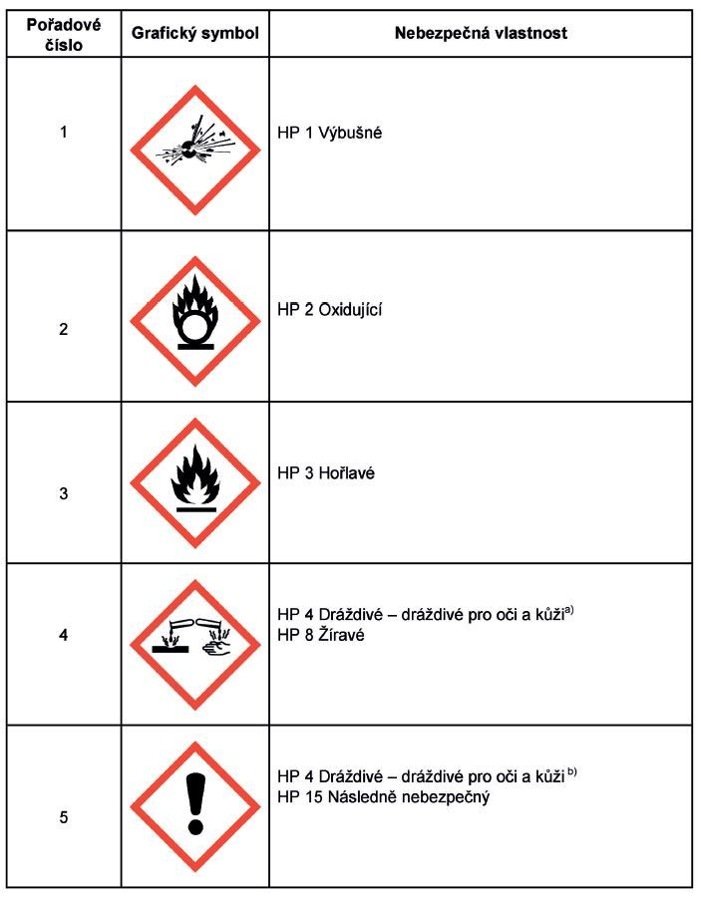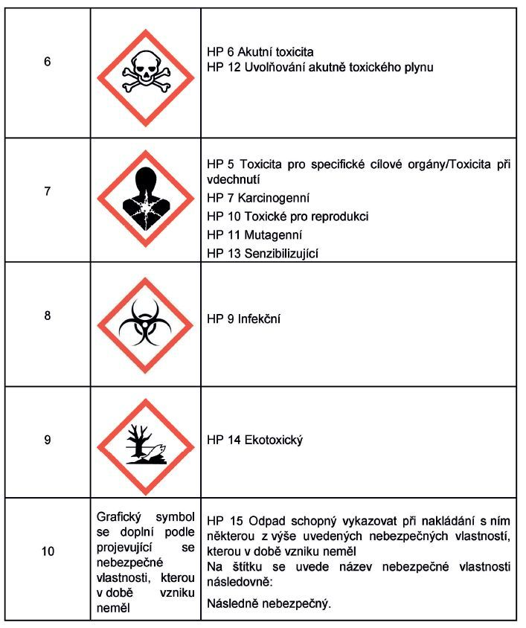

Pokyny pro nakládání s odpadem ze zdravotní péče zpracoval/a:

S pokyny pro nakládání s odpadem ze zdravotní péče seznámen personál:

Schváleno orgánem veřejného zdraví dne:

